А вы приняли участие в анкетировании?!?!

15 марта мы будем отмечать Всемирный день прав потребителей. В 2025 году Международная Федерация потребительских организаций (CI) определила тематику Всемирного дня прав потребителей: «Справедливый переход к устойчивому образу жизни». В связи с этим ФБУЗ «Центр гигиены и эпидемиологии в Саратовской области» совместно с Управлением Роспотребнадзора по Саратовской области запланированы мероприятия, направленные на повышение уровня информированности потребителей по вопросам защиты их прав, формирование грамотного потребительского поведения.

В рамках проводимых мероприятий предлагаем всем желающим принять участие в анкетировании на тему «Рациональный потребитель»:
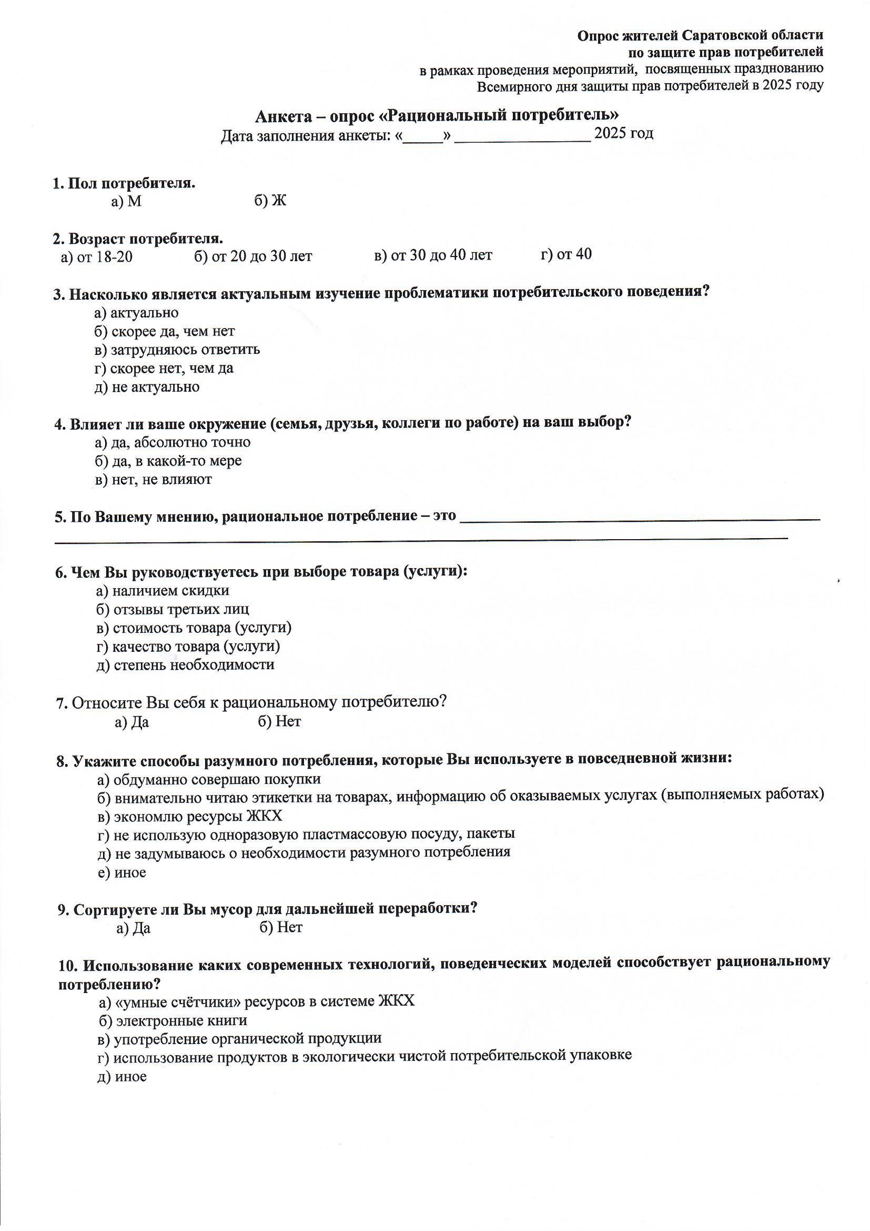
А также в анкетировании на тему «Потребитель и цифровые финансовые услуги»:
